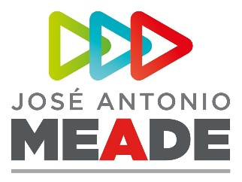

**Comunicado de Prensa 169**

**Ciudad de México, 26 de abril de 2018**

**José Antonio Meade cumple puntualmente con informes de gastos ante INE**

* ***Andrés Manuel López Obrador es opaco y se rehúsa a rendir cuentas de su campaña***

En la sesión del Consejo General del INE, se dio cuenta del informe sobre el registro de operaciones de ingresos y gastos de los candidatos del Proceso Electoral Federal 2017-2018.

En dicho informe, se constata que el candidato de la coalición Todos por México, José Antonio Meade Kuribreña, ha cumplido con el 100% de sus registros a tiempo.

Por el contrario, el presidente de la Comisión de Fiscalización hizo referencia a que el candidato Andrés Manuel López Obrador ha realizado el 70% de sus registros de manera extemporánea.

Ello denota una estrategia encaminada a no rendir cuentas de sus gastos de campaña.

En el caso de Ricardo Anaya, se presentan 17% de registros extemporáneos.

En el referido informe se advierte que, al 22 de abril, el candidato López Obrador llevaba 9 días sin realizar ningún registro de gasto o proveedores. Ello a pesar de que el candidato de la Coalición Juntos Haremos Historia no ha dejado de realizar giras de proselitismo por diversos estados de la República (el INE tiene por lo menos detectados 45 eventos) ni de producir y transmitir spots de televisión.

El INE le ha detectado, además, 311 espectaculares en vías públicas, la pinta de 1,050 bardas, así como publicidad diversa en páginas de internet y redes sociales.

Lo anterior pone de manifiesto la opacidad del escaso reporte de sus gastos y la falta de cumplimiento a las reglas de fiscalización del proceso electoral en curso.

**ooOOoo**